**TMAS_Linux安装部署文档**

北京主导科技有限公司

2023-10-31

**修订页**

|  |  |  |  |  |  |
| --- | --- | --- | --- | --- | --- |
| **项次** | **修订人** | **修订内容摘要** | **审核人** | **修订日期** | **备注** |
| 1 | 许洪峰 | 编写文档结构、软件安装部署和配置 | - | 2023-06-08 |  |
| 2 | 刘延林 | 增加硬件准备及连接内容 | - | 2023-06-08 |  |
| 3 |  |  |  |  |  |
|  |  |  |  |  |  |
|  |  |  |  |  |  |
|  |  |  |  |  |  |
|  |  |  |  |  |  |
|  |  |  |  |  |  |
|  |  |  |  |  |  |
|  |  |  |  |  |  |
|  |  |  |  |  |  |
|  |  |  |  |  |  |
|  |  |  |  |  |  |
|  |  |  |  |  |  |
|  |  |  |  |  |  |
|  |  |  |  |  |  |

**目 录**

1 引言 3

1.1 文档目的 3

1.2 适用范围 3

1.3 解释权 3

2. 硬件安装部署 4

2.1 准备材料 4

2.2 烧制 4

# 1 引言

## 1.1 文档目的

指导TMAS_Linux安装U盘烧制。

## 1.2 适用范围

本文档仅适用于TMAS_Linux系统安装U盘烧制。

## 1.3 解释权

本规范的解释权在公司技术开发部。

# 2. 硬件安装部署

## 2.1 准备材料

|  |  |  |  |
| --- | --- | --- | --- |
| **材料** | **类型** | **数量** | **描述** |
| U盘 | 硬件 | 1 | 刻有软件名称的定制U盘 |
| Ventoy2Disk.exe | 软件 | 1 | 制作U盘启动工具 |
| tmaslinux_1.0.0.5604.iso | 镜像 | 1 | Linux镜像文件 |

## 2.2 烧制

（1）将U盘插到电脑USB口。

（2）在“ventoy-1.0.91-windows”文件夹下双击运行“Ventoy2Disk.exe”。

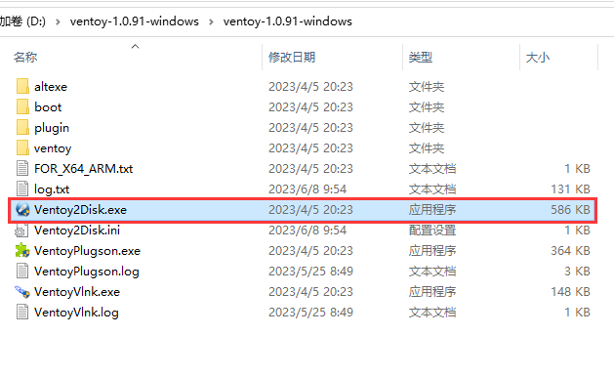

图2.2-1 双击运行Ventoy2Dosk

（3）设备处选择插入的U盘，点击“安装”。

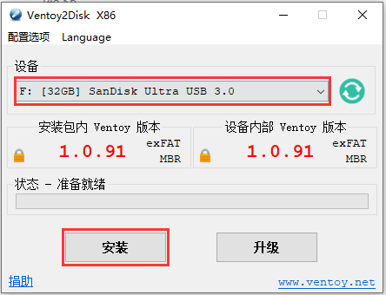

图202-2 配置安装

如果U盘不是空盘，在提示框中输入“YES”，点击确定，弹出警告框点击“是（Y）”。

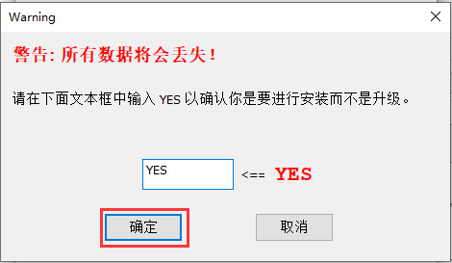

图2.2-3 提示界面

（4）点击“是（Y）”。

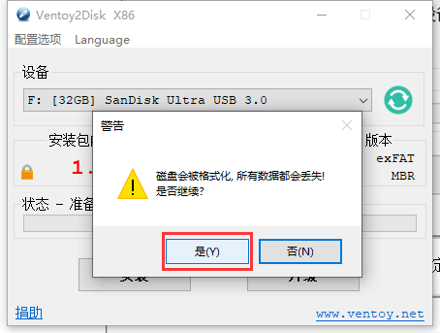

图2.2-4 提示界面

（5）等待安装。

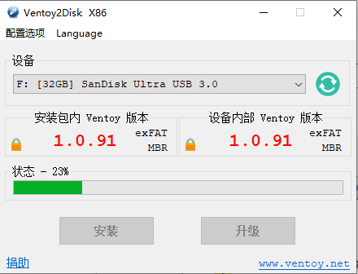

图2.2-5 安装中

（6）弹出如下提示，安装完成。

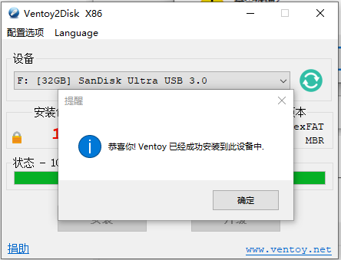

图2.2-6 安装完成

控制设置